## MongoDB介绍

MongoDB是一种常用的NoSQL数据库。它功能强大，性能卓越，易于学习和开发。与JavaScript关系非常密切。

NoSQL不是没有SQL，而是Not Only SQL，即不仅仅是SQL。

NoSQL数据库种类很多，能够解决SQL数据库无法解决或不擅长解决的问题，如大数据存储、分布式存储、高性能内存存储、图等特殊结构的数据存储等。

在mongodb中基本的概念是文档、集合、数据库

|  |  |  |
| --- | --- | --- |
| **SQL术语/概念** | **MongoDB术语/概念** | **解释/说明** |
| database | database | 数据库 |
| table | collection | 数据库表/集合 |
| row | document | 数据记录行/文档 |
| column | field | 数据字段/域 |
| index | index | 索引 |
| table joins |  | 表连接,MongoDB不支持 |
| primary key | primary key | 主键,MongoDB自动将_id字段设置为主键 |
|  |  |  |

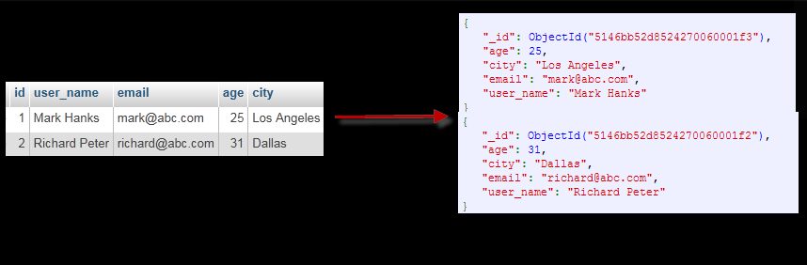

MongoDB是文档数据库，适合存储大量数据并提供高性能存取。随着移动互联网的发展和智能时代的到来，数据，尤其是非结构化数据必将成为数据的主流。非结构化数据库技术将日益重要！

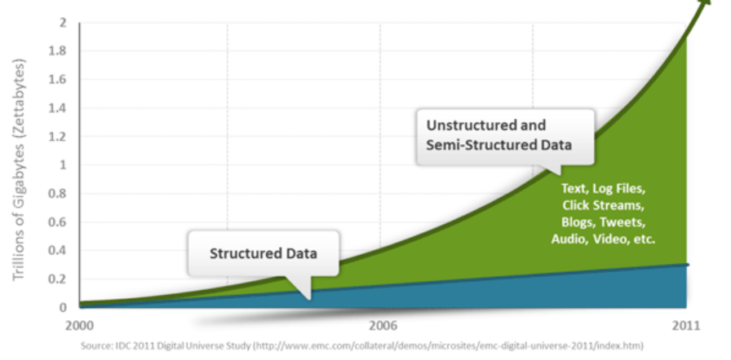

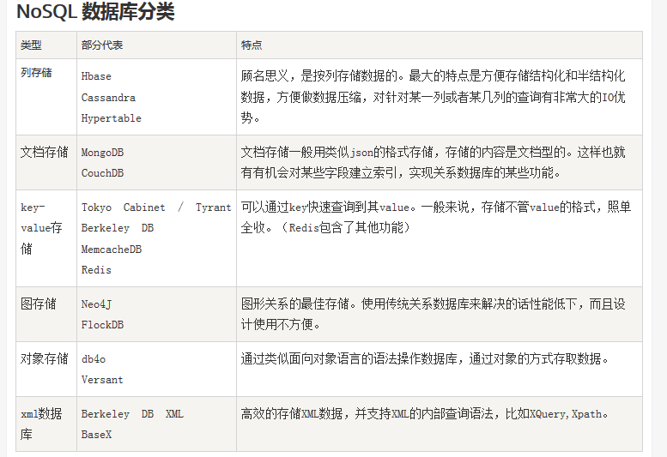

MongoDB参考资料

**菜鸟教程**

http://www.runoob.com/mongodb/mongodb-tutorial.html

非常简单，适合入门

**官方网站**

https://www.mongodb.com/

**官方文档**

https://docs.mongodb.com/

**下载地址**

https://www.mongodb.com/download-center?jmp=nav#community

安装方法见课件

**Mongo Shell官方文档**

https://docs.mongodb.com/manual/mongo/

**Mongo安全及权限管理**

3.0之后权限管理发生了变化，网上一大部分资料过时

请参考：

https://docs.mongodb.com/manual/security/